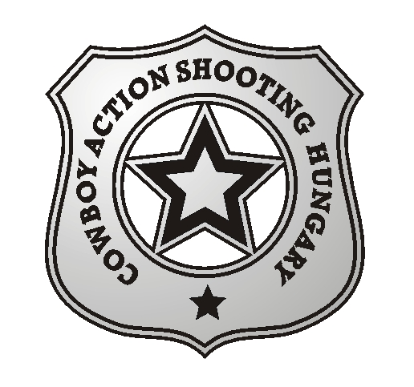

Horváth Ödön „Barbarossa” emlékversenyre és
CAS minősítő versenyre felhívás

A Western Lövész Szakág hagyományosan idén is megrendezi Horváth Ödön „Barbarossa” barátunk és lövésztársunk emlékversenyét, amelyen lehetőséget biztosítunk a még minősítő eredménnyel nem rendelkezők számára a CAS minősítő számok meglövésére
A verseny időpontja és helyszíne: 2015.11.14.
Dabas, Paphegyi Lőtér.

A verseny az első része minősítő számokból (revolver, revolver kaliberű ismétlőpuska, sörétes puska, precíziós puska), majd ezt követően 4 pálya meglövéséből fog állni a CAS szabályai szerint.

Nevezés: 08.30 órakor,
A verseny kezdete: 09.00 óra
Versenyrendezési támogatás: 3500,-Ft/fő
Kategóriák: kellő számú induló esetén Cowboy, Wrangler, 49-er, Senior és Lady. Valamennyi CAS versenyszámban engedélyezett az eltöltős revolverek használata.
Díjazás: a CAS kategóriák szerint, az első 3 versenyző érmét és oklevelet kap. Díjazzuk továbbá a minősítő pályák összevont eredménye alapján szintén az első 3 versenyzőt.

Kérem, hogy a részvételi szándékotokat lehetőség szerint előre jelezni szíveskedjetek:

Tóth László „Leslie Bear” 06 20 9410989 (toth.leslie@citynet.hu), Csuka László „El Heckito” (elheckito@chello.hu)

